Max Mustermann
Musterstraße 123
12345 Musterstadt
max@mustermann.de
0171 23456789
Internetagentur GmbH
Name Nachname
Straße 123
12345 Musterstadt

Musterstadt, 14.06.2022

Bewerbung als Online Marketing Manager
Kennnummer 123456

Sehr geehrte Damen und Herren,

mit großem Interesse bin ich auf der Website der Internetagentur GmbH, auf Ihre Stellenausschreibung für den Posten als Online Marketing Manager aufmerksam geworden. Ich kenne Ihren Betrieb bereits aus einem Praktikum, das ich während meines Studiums absolvierte. Dabei sind mir besonders die angenehme Arbeitsatmosphäre sowie die innovativen Konzepte in Erinnerung geblieben.

Mein Online Marketing Studium an der Musterhochschule werde ich im Mai nächsten Jahres mit dem Bachelorabschluss (voraussichtliche Note 1,7) beenden. Seit mehr als zwei Jahren bin ich bereits als Werkstudent in der Website GmbH tätig und bin bereits intensiv in die Umsetzung neuer Konzepte eingebunden. Zudem bin ich mit gängigen Tools vertraut und in der Lage diese effizient und gewinnbringend einzusetzen.

Es bereitet mir viel Freude, meine kreativen Ideen und meine betriebswirtschaftlichen Kenntnisse zu verbinden und damit zum Fortschritt des Unternehmens beizutragen. Besonders das Entwickeln innovativer Konzepte motiviert mich ständig. Durch meine Tätigkeit als Werkstudent habe ich gelernt, mit stressigen Situationen umzugehen, in diesen die Ruhe zu bewahren und dabei termingerecht gute Arbeit abzuliefern.

Voller Elan stehe ich Ihnen für eine Anstellung ab dem 01.10.2018 zur Verfügung. Ich bedanke mich für die Berücksichtigung meiner Bewerbungsunterlagen und freue mich sehr darauf, Sie in einem persönlichen Gespräch von meinen Fähigkeiten zu überzeugen.

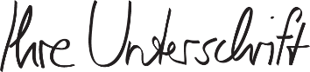
Mit freundlichen Grüßen

Max Mustermann

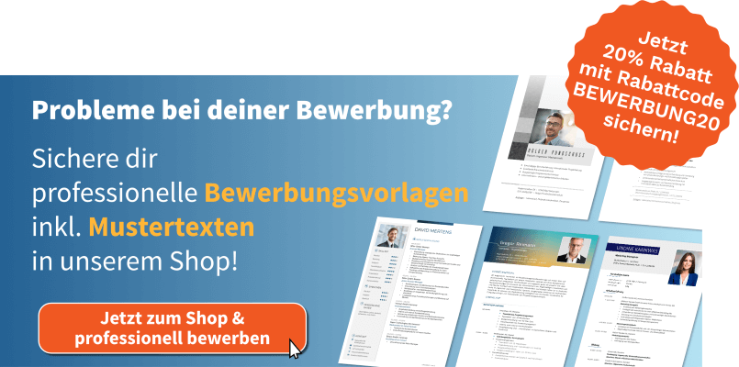
https://shop.bewerbung.net/collections/professionelle-bewerbungsvorlagen-designs

